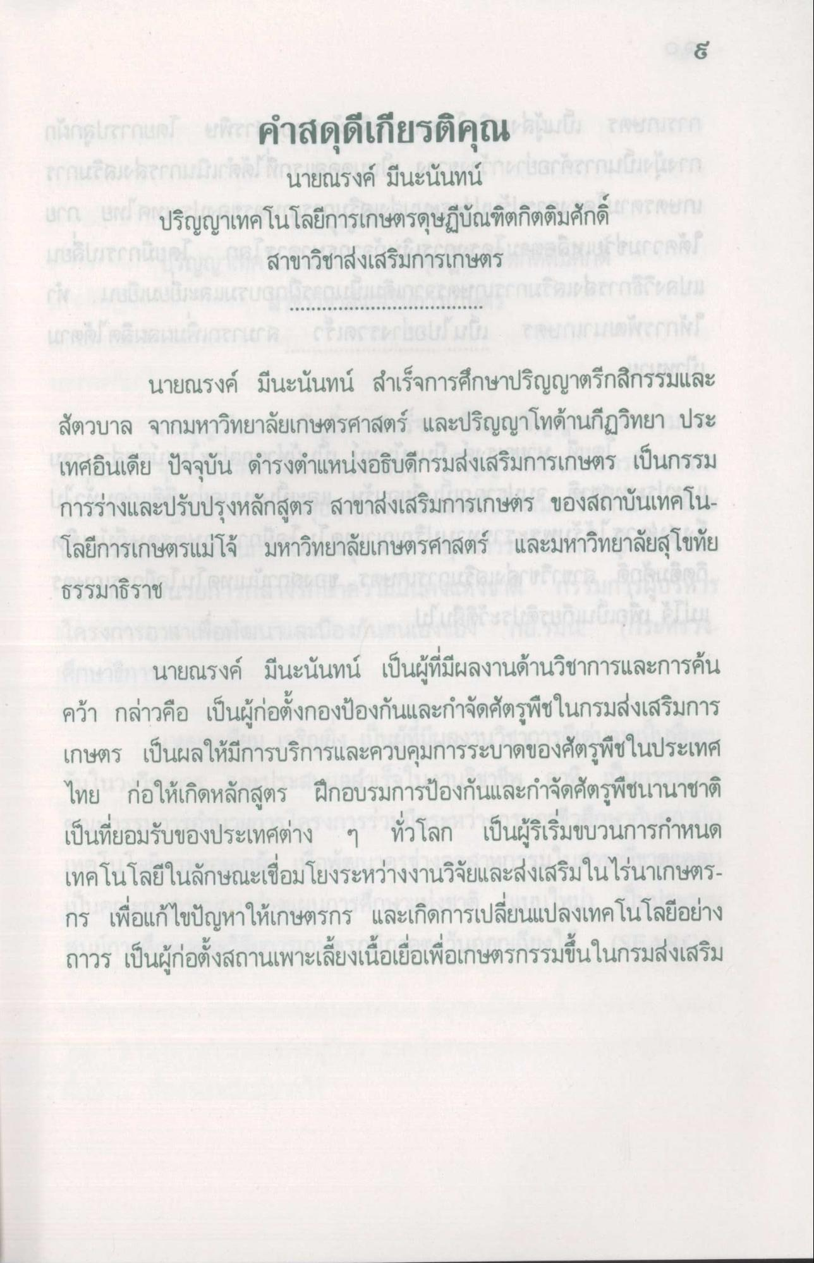
คําสดุดีเกียรติคุณ นายณรงค์ มีนะนันทน์ ปริญญาเทคโนโลยีการเกษตรดุษฎีบัณฑิตกิตติมศักดิ์
สาขาวิชาส่งเสริมการเกษตร
นายณรงค์ มีนะนันทน์ สําเร็จการศึกษาปริญญาตรีกสิกรรมและ สัตวบาล จากมหาวิทยาลัยเกษตรศาสตร์ และปริญญาโทด้านกีฏวิทยา ประ เทศอินเดีย ปัจจุบัน ดํารงตําแหน่งอธิบดีกรมส่งเสริมการเกษตร เป็นกรรม การร่างและปรับปรุงหลักสูตร สาขาส่งเสริมการเกษตร ของสถาบันเทคโน โลยีการเกษตรแม่โจ้ มหาวิทยาลัยเกษตรศาสตร์ และมหาวิทยาลัยสุโขทัย ธรรมาธิราช
ว่างๆ นายณรงค์ มีนะนันทน์ เป็นผู้ที่มีผลงานด้านวิชาการและการค้น คว้า กล่าวคือ เป็นผู้ก่อตั้งกองป้องกันและกําจัดศัตรูพืชในกรมส่งเสริมการ เกษตร เป็นผลให้มีการบริการและควบคุมการระบาดของศัตรูพืชในประเทศ ไทย ก่อให้เกิดหลักสูตร ฝึกอบรมการป้องกันและกําจัดศัตรูพืชนานาชาติ เป็นที่ยอมรับของประเทศต่าง ๆ ทั่วโลก เป็นผู้ริเริ่มขบวนการกําหนด เทคโนโลยีในลักษณะเชื่อมโยงระหว่างงานวิจัยและส่งเสริมในไร่นาเกษตรกร เพื่อแก้ไขปัญหาให้เกษตรกร และเกิดการเปลี่ยนแปลงเทคโนโลยีอย่าง ถาวร เป็นผู้ก่อตั้งสถานเพาะเลี้ยงเนื้อเยื่อเพื่อเกษตรกรรมขึ้นในกรมส่งเสริม

